Техническое задание на проведение комплекса работ по выполнению демонтажных, строительных и монтажных работ в нежилом здании с кадастровым номером 90:25:040103:731, на 10-14 этажах спального корпуса №11 АО «Санаторий «Ай-Петри», расположенное по адресу: 298671, РФ, Республика Крым, г. Ялта, пгт. Кореиз, шоссе Алупкинское, 15.

- Наименование работ (оказываемых услуг)
(с указанием краткой характеристики работ, услуг, которых необходимо выполнить для Заказчика)
Проведение комплекса работ по выполнению демонтажных, строительных и монтажных работ в нежилом здании с кадастровым номером 90:25:040103:731, на 10-14 этажах спального корпуса №11 АО «Санаторий «Ай-Петри», расположенное по адресу: 298671, РФ, Республика Крым, г. Ялта, пгт. Кореиз, шоссе Алупкинское, 15.

3. Место оказания услуг
(с указанием конкретного адреса/адресов и кадастровых номеров, этажей, помещений; возможно приложение схем расположения, поэтажные планы)

Санаторий «Ай-Петри», 10-14 этажи, спальный корпус 11, 90:25:040103:731, 298671 РФ, Республика Крым, г. Ялта, пгт. Кореиз, шоссе Алупкинское, 15.

Планы помещений 10-14 этажей спального корпуса № 11, в соответствии с Техническим паспортом БТИ:

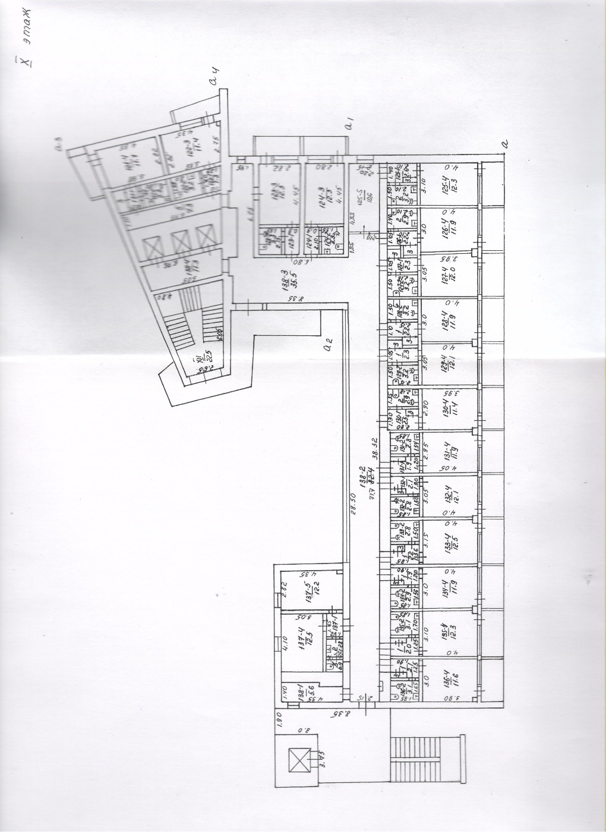

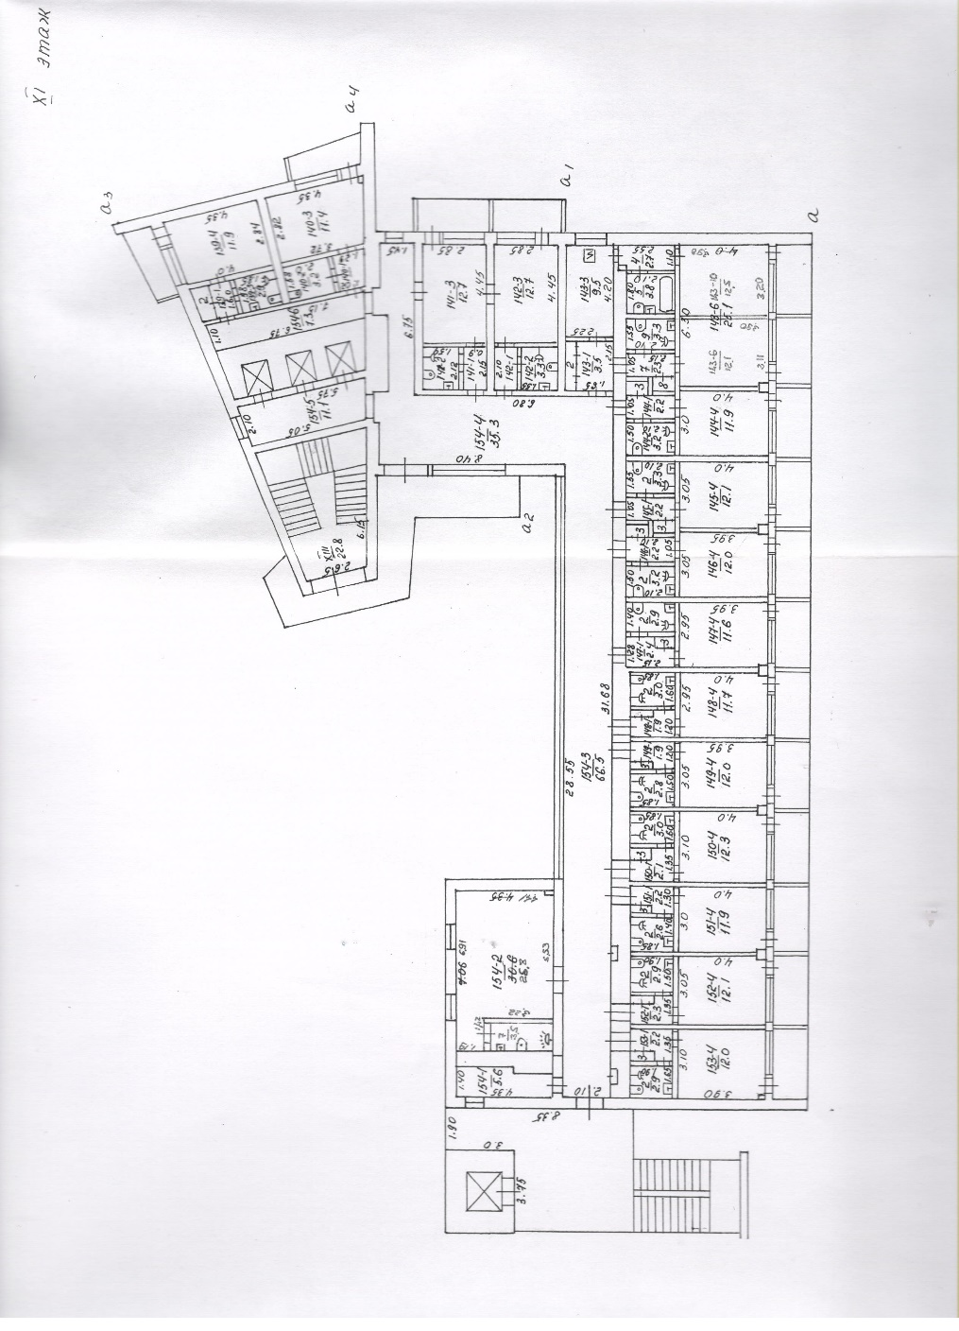

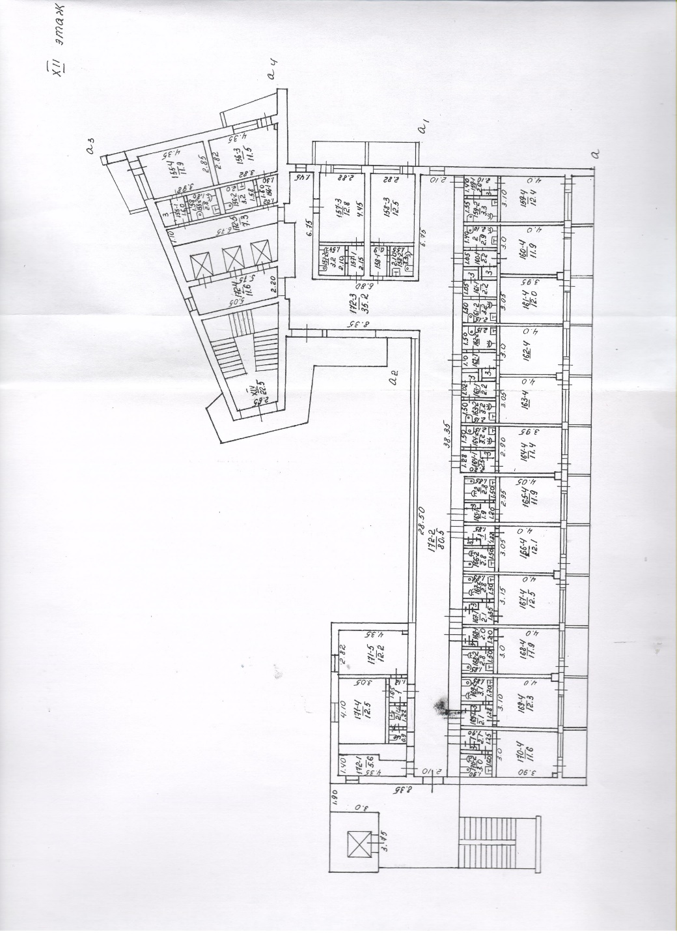

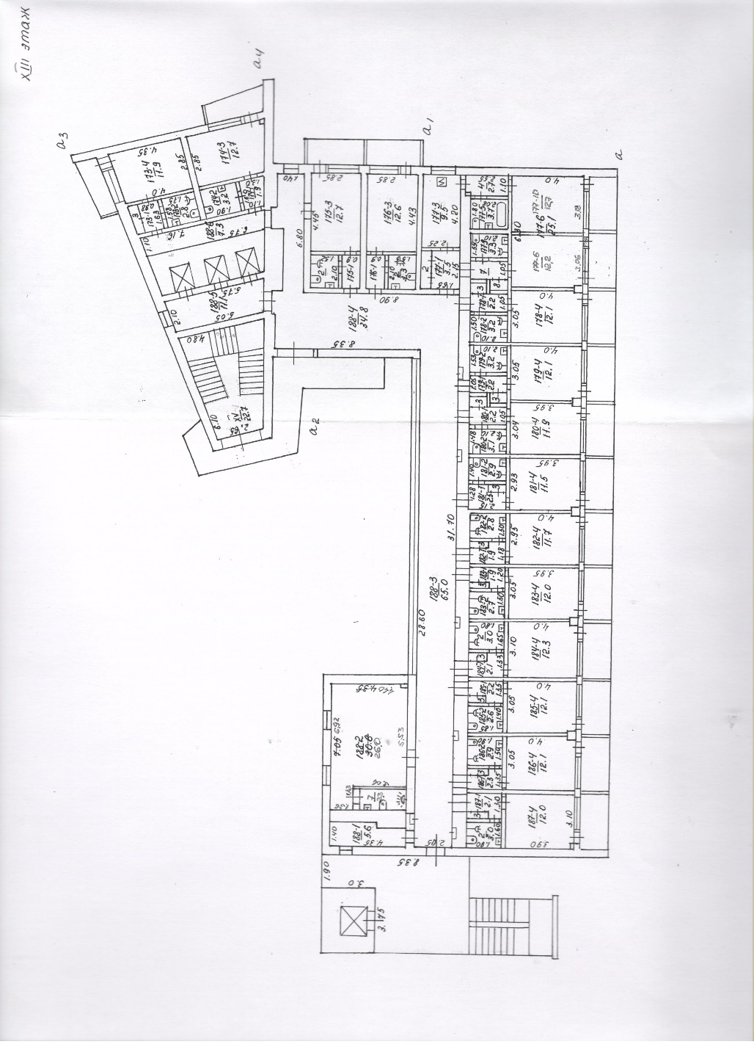

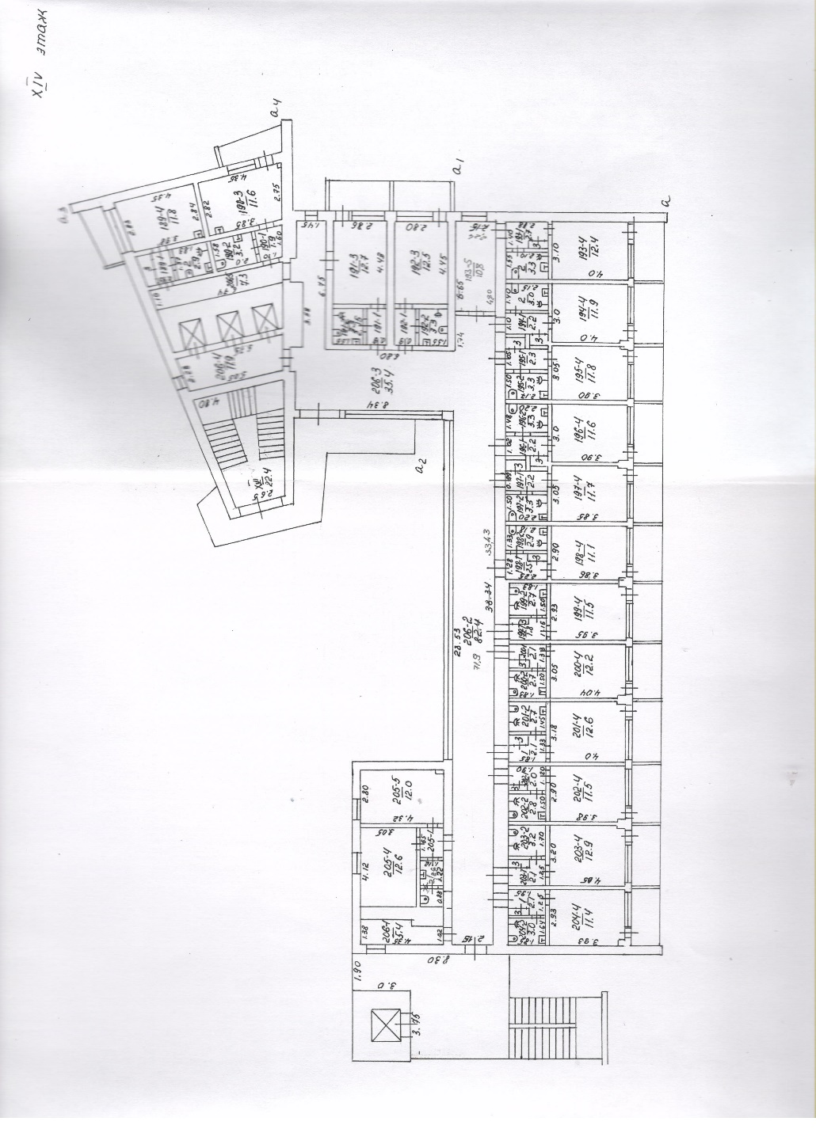

Визуализация комплекса работ по выполнению демонтажных, строительных и монтажных работ 12-14 этажей спального корпуса №11:

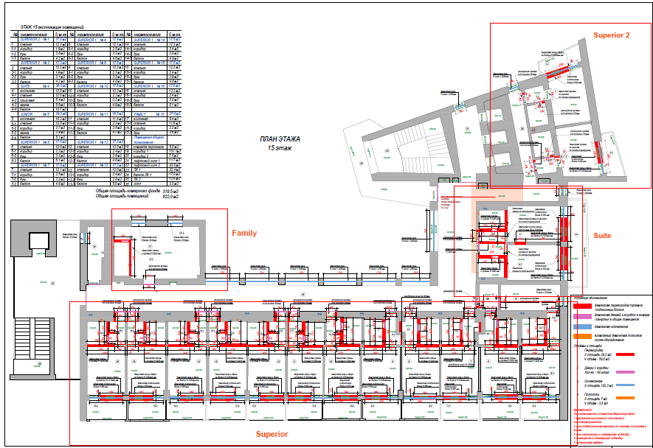

- Комплекс работ по выполнению демонтажных, строительных и монтажных работ 12-14 этажей спального корпуса №11 выполняется по типу уже проведённых работ 15 этажа спального корпуса №11.
- Комплекс работ по выполнению демонтажных, строительных и монтажных работ 10-11 этажей спального корпуса №11включает в себя:
- демонтаж коридорных простенков ниш, где проходят стояковые коммуникации ГВС, ХВС и канализация.
- замена стояковых коммуникаций ГВС, ХВС и канализация.
- ремонтно- восстановительные работы 10-11 этажей спального корпуса №11 в первозданный вид.
3. Комплекс работ по выполнению демонтажных, строительных и монтажных работ комнат для уборочного инвентаря на 11-16 этажах спального корпуса №11.
4. Комплекс работ по поставке бельепровода и выполнению демонтажных и монтажных работ по замене мусоропровода на бельепровод в комнатах для уборочного инвентаря в границах 3-16 этажах спального корпуса №11.

2. Перечень и объемы работ, услуг, а также необходимых материалов.
(подробный перечень действий, их количественные показатели, требуемые от исполнителя с учетом потребностей заказчика).
Перечень объёмов работ
№ п/п | Наименование работ | Ед. изм. | Кол-во
1 | 2 | 3 | 4
 | Демонтажные работы 12-14 этажи
1 | Демонтаж встроенной мебели (шкафов) | шт | 51,00
2 | Демонтаж подоконных блоков ЖБ (390/850/1900) | шт | 48,00
3 | Демонтаж ЖБ перегородки 200мм между балконами | м2 | 12,00
4 | Демонтаж оконных блоков между балконами | м2 | 63,00
5 | Демонтаж сантехнических приборов (унитаз, раковина, душевой поддон) | компл | 48
6 | Демонтаж плинтуса | м.п | 1334,52
7 | Демонтаж напольного покрытия (паркет, плитка) | м2 | 1582,50
8 | Демонтаж подоконников | м.п | 76,80
9 | Демонтаж оконных блоков | м2 | 388,20
10 | Демонтаж дверных блоков | шт | 138,00
11 | Демонтаж радиаторов отопления | шт | 114,00
12 | Демонтаж перегородок из кирпича 250мм | м3 | 136,44
13 | Демонтаж перегородок между номеров | м3 | 41,85
14 | Устройство проходных отверстий в меж этажном перекрытии 11-14 этаж (700*300мм) | шт | 48,00
15 | Демонтаж уклонообразующей стяжки на балконе | м2 | 245,72
16 | Демонтаж отделки стен плитка | м2 | 648,45
17 | Демонтаж штукатурки | м2 | 4356,90
18 | Демонтаж подвесного потолка | м2 | 182,64
19 | Демонтаж основания пола (ЦПС 80мм, подсыпка 50мм) | м2 | 1582,50
20 | Формирование дверных проемов в проектный размер | шт | 58
21 | Демонтаж электрофурнитуры | шт | 810,00
22 | Демонтаж электрошкафов | шт | 3,00
23 | Демонтаж труб пожаротушения | м/п | 462,00
24 | Вывоз и утилизация отходов после демонтажа | м3 | 1306,86
 | Мешок ПЕ | шт | 43563,00
 | Монтажные работы 12-14 этажи
 | Основание пола
1 | Устройство армированной стяжки пола с межэтажной шумоизоляцией | м2 | 1725,00
2 | Шумоизоляция Технониколь 50мм (140кг/м3) | м2 | 1811,25
3 | Клей ТЕХНОНИКОЛЬ 508 PROFESSIONAL | шт | 172,50
4 | Дюбель грип IN 50 | шт | 6900,00
5 | Пленка ТЕХНОНИКОЛЬ 200мкм | м2 | 1983,75
6 | Двухсторонняя лента акриловая ТЕХНОНИКОЛЬ | м | 862,50
7 | Демферная лента | м | 1748,94
8 | ЦПС стяжка М200 | кг | 220800,00
9 | Cтальная сетка ø5, ВР-I, ячейка 50мм | м2 | 1983,75
10 | Устройство душевых поддонов 900/900мм под облицовку плиткой | шт | 48,00
11 | ЦПС стяжка М300 | кг | 6696,00
12 | Композитная арматура 8мм | м | 930,00
13 | Опалубка | м2 | 27,90
14 | Анкеровочный состав W12-14 | кг | 930,00
15 | Устройство гидроизоляции обмазочной | м2 | 409,95
16 | МАРЕI Mapelastik A+В 32кг | компл | 48,00
17 | Гидроизоляционная лента Mapeband | м | 424,50
18 | Стекловолоконная сетка Mapenet | м2 | 471,44
19 | Устройство стяжки самовыравнивающейся | м2 | 1200,93
20 | МАРЕI Ультраплан ЭКО | кг | 7685,95
21 | МАРЕI Грунт Admix MF | л | 240,19
22 | Обмоноличевание внутрипольного конвектора | шт | 48,00
23 | Анкеровочный состав W12-14 | кг | 3600,00
24 | Демферная лента | м | 240,00
25 | Фанера ФСФ 20мм | м2 | 52,80
26 | Укладка керамогранита | м2 | 390,96
27 | Монтаж плинтуса из керамогранита с изготовлением | м | 213,96
28 | МАРЕI Грунт Admix MF | л | 58,64
29 | Mapei Keraflex Maxi S1 | кг | 4230,54
30 | Затирка эпоксидная | кг | 84,61
31 | СВП | шт | 2736,72
32 | (ПК 01-10мм ) L-обр. анод серебро | м | 240,00
33 | Укладка ковролина на клею | м2 | 386,64
34 | Укладка винила на клею | м2 | 814,29
35 | Монтаж плинтуса полиуритан 100мм с зарезкой углов | м.п. | 780,96
36 | Клей FORBO Eurocol 233 | кг | 244,29
37 | Клей FORBO Eurocol 525 | кг | 115,99
38 | Грунтовка Forbo 044 Europrimer Multi | кг | 180,14
39 | Упаковка чистового пола | м2 | 1725,00
40 | Гофрокартон однослойный | м2 | 1811,25
41 | ДВП 3мм | м2 | 1897,50
42 | Скотч упаковочный 50м | рул | 108,68
 | Стены и перегородки
1 | Упаковка светопрозрачных конструкций | м2 | 873,20
2 | Полиэтилен укрывочный 25мкм | м2 | 960,51
3 | Скотч малярный 50/25 | шт | 69,86
4 | Монтаж перегородок Кнауф С112 150мм Rw 56дцб | м2 | 897,75
5 | КНАУФ-профиль ПН 100×40 (3х м.) | м | 658,35
6 | КНАУФ-профиль ПС 100×50 (3х м.) | шт | 748,13
7 | КНАУФ-профиль UA 100×50 (3х м.) | шт | 99,00
8 | Минеральная звукоизоляция Rockwool -100мм | м2 | 987,53
9 | Дихтунгсбанд 90 мм 30м | м.п. | 658,35
10 | Анкер-клин 6/40 | шт | 2633,40
11 | Шуруп Кнауф-в ленте. 25 (1000) | шт | 53865,00
12 | Шуруп Кнауф-в ленте. 35 (1000) | шт | 53865,00
13 | KNAUF лист (ГВЛ-В1) 12,5 мм | м2 | 1885,28
14 | KNAUF лист (ГКЛВ) 12,5 мм | м2 | 1885,28
15 | Профиль примыкания оконный с сеткой, пыльником 2.4м | шт | 252,00
16 | Высококачественная штукатурка стен (цементноисвестковым составом с армированием) | м2 | 1559,52
17 | Цементный обрызг под штукатурные покрытия | кг | 10916,64
18 | Цементно- известковая штукатурка | кг | 74856,96
19 | Сетка штукатурная сварная сталь оцинкованная 10х10 | м2 | 1793,45
20 | Маяк штукатурный 10мм 3м | шт | 519,84
21 | Шайба толевая для крепления штукатурной сетки 4x38 | шт | 9357,12
22 | Дюбель гвоздь | шт | 9357,12
23 | Штукатурка стен (Последующий слой 10-30мм) | м2 | 1247,61
24 | Цементно- известковая штукатурка | кг | 3742,83
25 | Обшивка стен Кнауф С-623 (Откосы, короба, колоны) | м.п. | 1307,43
26 | КНАУФ-профиль (ПНП 28*27) (3х м.) | шт | 2396,96
27 | КНАУФ-профиль (ПП 60*27) (3х м.) | шт | 1089,53
28 | Подвес прямой 60×27 | шт | 2179,05
29 | Минеральная звукоизоляция Rockwool -100мм | м2 | 784,46
30 | Дихтунгсбанд 30 мм 30м | м.п. | 2396,96
31 | Анкер-клин 6/40 | шт | 6537,15
32 | Шуруп Кнауф-в ленте. 25 (1000) | шт | 19611,45
33 | Шуруп Кнауф-в ленте. 35 (1000) | шт | 19611,45
34 | KNAUF лист (ГВЛ-В1) 12,5 мм | м2 | 915,20
35 | KNAUF лист (ГКЛВ) 12,5 мм | м2 | 915,20
36 | Монтаж короба под шкаф, инстляции СУ | шт | 48,00
37 | КНАУФ-профиль (ПНП 28*27) (3х м.) | шт | 42,63
38 | КНАУФ-профиль (ПП 60*27) (3х м.) | шт | 38,75
39 | Подвес прямой 60×27 | шт | 77,50
40 | Минеральная звукоизоляция Rockwool -100мм | м2 | 27,90
41 | Дихтунгсбанд 30 мм 30м | м.п. | 42,63
42 | Анкер-клин 6/40 | шт | 93,00
43 | Шуруп Кнауф-в ленте. 25 (1000) | шт | 930,00
44 | Шуруп Кнауф-в ленте. 35 (1000) | шт | 930,00
45 | KNAUF лист (ГКЛВ) 12,5 мм | м2 | 55,80
46 | Обшивка стен Кнауф С-623 | м2 | 961,88
47 | КНАУФ-профиль (ПНП 28*27) (3х м.) | м | 1763,44
48 | КНАУФ-профиль (ПП 60*27) (3х м.) | шт | 801,56
49 | Подвес прямой 60×27 | шт | 3206,25
50 | Минеральная звукоизоляция Rockwool -100мм | м2 | 1058,06
51 | Дихтунгсбанд 30 мм 30м | м.п. | 1763,44
52 | Анкер-клин 6/40 | шт | 13466,25
53 | Шуруп Кнауф-в ленте. 25 (1000) | шт | 28856,25
54 | Шуруп Кнауф-в ленте. 35 (1000) | шт | 28856,25
55 | KNAUF лист (ГВЛ-В1) 12,5 мм | м2 | 1009,97
56 | KNAUF лист (ГКЛВ) 12,5 мм | м2 | 1009,97
57 | Устройство гидроизоляции обмазочной | м2 | 470,09
58 | МАРЕI Mapelastik A+В 32кг | компл | 48
59 | Гидроизоляционная лента Mapeband | м | 201,60
60 | Стекловолоконная сетка Mapenet | м2 | 540,60
61 | Монтаж ревизионных люков под облицовку плиткой | шт | 6,00
62 | Люк под облицовку 300/600мм (уплотнитель, дверца распашная сьемная, профиль алюминий) | шт | 6,00
63 | Укладка керамогранита | м2 | 761,21
64 | Укладка керамогранита по откосу | м.п. | 617,43
65 | Рез плитки под 45 градусов | м.п. | 743,34
66 | Монтаж алюминиевого уголка | м.п. | 71,82
67 | Уголок алюминь 2,5 м/п | шт | 30,00
68 | Монтажный клей Контактный прозрачный 310мл | шт | 15,00
69 | Облицовка ванны | шт | 3,00
70 | Устройство отверстий в керамограните | шт | 550,50
71 | МАРЕI Грунт Admix MF | л | 141,97
72 | Mapei Keraflex Maxi S1 | кг | 9464,34
73 | Затирка эпоксидная | кг | 189,29
74 | СВП | шт | 5328,44
75 | Шпатлевка стен с армированием сеткой | м2 | 3077,04
76 | Шпатлевка откосов с армированием сеткой | м.п. | 1382,79
77 | Монтаж армировочного профиля на наружные углы | м.п. | 1222,40
78 | Грунтовка глубокого проникновения | кг | 907,54
79 | Белая цементно-известковая шпатлевка для внутренних и наружных работ | кг | 14520,62
80 | Сетка стеклотк. Фасад (120гр/м) | м2 | 4174,68
81 | Угловой армирующий композитный профиль в рулоне, 60mm | м | 1344,63
82 | Лента армировочная Кнауф Курт | м | 2045,59
83 | Шпатлевка для стыков гипсокартона | кг | 1695,11
84 | Шпатлевка стен под обои | м2 | 2768,39
85 | Шпатлевка откосов под обои | м.п. | 1307,43
86 | Грунтовка глубокого проникновения | кг | 822,84
87 | Стеклохолст | м2 | 3620,49
88 | Клей для стеклохолста | кг | 987,41
89 | Шпатлевка полимерная фасадная | кг | 9874,07
90 | Нанесение зашитного лака на стены | м2 | 132,00
91 | Нанесение зашитного лака на откосы | м.п | 202,65
92 | Декор лак | л | 142,13
93 | Поклейка обоев | м2 | 2991
 | Потолки
1 | Монтаж парящего профиля для подсветки | м.п | 218,60
2 | Теневой профиль KRAAB GIPPS 3-12 | м.п | 228,00
3 | Монтаж подвесных потолков Кнауф П-112 | м2 | 1320,80
4 | Монтаж короба из ГКЛ | м.п. | 319,31
5 | Монтаж пришторной ниши из ГКЛ | м.п. | 126,77
6 | КНАУФ-профиль (ПНП 28*27) (3х м.) | м | 4835,99
7 | КНАУФ-профиль (ПП 60*27) (3х м.) | м | 5291,89
8 | Подвес нониус в сборе | шт | 1981,19
9 | Минеральная звукоизоляция Rockwool -50мм | м2 | 201,16
10 | Дихтунгсбанд 30 мм 30м | м.п. | 5077,79
11 | Анкер-клин 6/40 | шт | 14071,17
12 | Шуруп Кнауф-в ленте. 25 (1000) | шт | 69891,23
13 | KNAUF лист (ГКЛВ) 12,5 мм | м2 | 1747,28
14 | Удлинитель профилей | шт | 792,48
15 | Соединитель двухуровневый | шт | 3301,99
16 | Фанера ФСФ 12мм | м2 | 50,71
17 | Шпатлевка потолков с армированием сеткой | м2 | 1320,80
18 | Шпатлевка коробов с армированием сеткой | м.п. | 572,84
19 | Монтаж армировочного профиля на наружные углы | м.п. | 446,07
20 | Грунтовка глубокого проникновения | кг | 416,12
21 | Белая цементно-известковая шпатлевка для внутренних и наружных работ | кг | 6657,98
22 | Сетка стеклотк. Фасад (120гр/м) | м2 | 1914,17
23 | Угловой армирующий композитный профиль в рулоне, 60mm | м | 490,68
24 | Лента армировочная Кнауф Курт | м | 1830,95
25 | Шпатлевка для стыков гипсокартона | кг | 1160,81
26 | Шпатлевка потолков под гладкую окраску | м2 | 1320,80
27 | Шпатлевка коробов под гладкую окраску | м.п. | 572,84
28 | Грунтовка глубокого проникновения | кг | 416,12
29 | Стеклохолст | м2 | 1830,95
30 | Клей для стеклохолста | кг | 499,35
31 | Шпатлевка полимерная фасадная | кг | 4993,49
32 | Огрунтовка стен перед окраской потолка | м2 | 2964,50
33 | Грунтовка глубокого проникновения | л | 592,90
34 | Высококачественная окраска потолков | м2 | 1320,80
35 | Высококачественная окраска коробов | м.п. | 572,84
36 | Грунт Tikkurila Luja Primer | л | 23,63
37 | Люк под покраску 900/500мм (уплотнитель, дверца распашная сьемная, профиль алюминий) | шт | 48,00
38 | Люк под покраску 400/400мм (уплотнитель, дверца распашная сьемная, профиль алюминий) | шт | 21,00
 | Стены и перегородки Балконов
1 | Кирпичная кладка перегородок 125мм | м2 | 75,24
2 | Кирпич рядовой полнотелый | шт | 4386,49
3 | Раствор кладочный | кг | 2633,40
4 | Арматура катанка ф6,5 | тонн | 0,05
5 | Усиление оконных проемов металлом | шт | 48,00
6 | Проф-труба 50*50*4 | м.п. | 153,00
7 | Полоса 150*10 | м.п. | 17,85
8 | Электроды | кг | 102,00
9 | Грунт ГФ 21 | кг | 54,57
10 | Химанкер | шт | 204,00
11 | Диск отрезной 230 | шт | 75,00
12 | Устройство откосов из ГКЛВ в два слоя (две плоскости) | м.п | 612,00
13 | Уголок штукатурный ПВХ с маяком 3м | шт | 265,20
14 | КНАУФ-профиль ПН 100×40 (3х м.) | шт | 102,00
15 | Минеральная звукоизоляция Rockwool -50мм | м2 | 76,50
16 | Дихтунгсбанд 30 мм 30м | м.п. | 612,00
17 | Анкер-клин 6/40 | шт | 816,00
18 | Шуруп Кнауф-в ленте. 25 | шт | 9180,00
19 | Шуруп Кнауф-в ленте. 35 | шт | 9180,00
20 | KNAUF лист (ГКЛВ) 12,5 мм | м2 | 153,00
21 | Изготовление, монтаж временной ограждающей конструкции проема балкона (2750*2944мм) | шт | 48,00
22 | Брус 50*50 мм | м/п | 306,00
23 | Рейка 50*25 мм | м/п | 306,00
24 | Гидробарьер | м2 | 140,00
25 | Саморезы по дереву 25 | шт | 680,00
26 | Саморезы по металлу | шт | 204,00
27 | Высококачественная штукатурка стен (цементноисвестковым составом с армированием) | м2 | 373,50
28 | Высококачественная штукатурка стен (цементноисвестковым составом с армированием) | м.п. | 216,00
29 | Цементный обрызг под штукатурные покрытия | кг | 3219,30
30 | Цементно- известковая штукатурка | кг | 22075,20
31 | Сетка штукатурная сварная сталь оцинкованная 10х10 | м2 | 528,89
32 | Маяк штукатурный 10мм 3м | шт | 124,50
33 | Шайба толевая для крепления штукатурной сетки 4x38 | шт | 2241,00
34 | Дюбель гвоздь | шт | 2241,00
35 | Уголок штукатурный ПВХ с маяком 3м | шт | 93,60
36 | Шпатлевка стен с армированием сеткой | м2 | 613,11
37 | Шпатлевка откосов с армированием сеткой | м.п. | 1035,05
38 | Монтаж армировочного профиля на наружные углы | м.п. | 1714,77
39 | Грунтовка глубокого проникновения | кг | 256,78
40 | Белая цементно-известковая шпатлевка для армировки фарада | кг | 4108,51
41 | Сетка стеклотк. Фасад (120гр/м) | м2 | 1181,20
42 | Угол ПВХ с сеткой 3м | шт | 743,07
43 | Профиль примыкания оконный с сеткой, пыльником 2.4м | шт | 144,00
44 | Шпатлевка стен | м2 | 613,11
45 | Шпатлевка откосов | м.п. | 1714,77
46 | Грунтовка глубокого проникновения | кг | 324,75
47 | Белая цементно-известковая шпатлевка для наружных работ | кг | 5196,07
48 | Устройство деккоративного покрытия стен | м2 | 613,11
49 | Устройство деккоративного покрытия стен откосов | м.п. | 1714,77
50 | Натуральное каменно-текстурное покрытие FIRST | кг | 2818,85
51 | Грунт латексный FIRST | кг | 281,89
52 | Шпатлевка потолков с армированием сеткой | м2 | 245,72
53 | Грунтовка глубокого проникновения | кг | 61,43
54 | Белая цементно-известковая шпатлевка для армировки фарада | кг | 982,86
55 | Сетка стеклотк. Фасад (120гр/м) | м2 | 282,57
56 | Шпатлевка потолков | м2 | 245,72
57 | Грунтовка глубокого проникновения | кг | 61,43
58 | Белая цементно-известковая шпатлевка для наружных работ | кг | 982,86
59 | Устройство деккоративного покрытия потолков | м2 | 245,72
60 | Натуральное каменно-текстурное покрытие FIRST | кг | 614,29
61 | Грунт латексный FIRST | кг | 61,43
 | Двери
1 | Усиление дверных проемов металом | шт | 33,00
2 | Уголок 50*50*5 | м.п. | 462,00
3 | Полоса 50*5 | м.п. | 330,00
4 | Электроды | кг | 66,00
5 | Грунт ГФ 21 | кг | 54,52
6 | Химанкер | шт | 16,50
7 | Диск отрезной 230 | шт | 37,50
8 | Монтаж дверей скрытого монтажа (СУ, технические помещения) | шт | 68,00
9 | Монтаж дверей межкомнатных (наличники с двух сторон, доборы, выпадающий порог) | шт | 8,00
10 | Монтаж входных номерных дверей (Электронный замок с подключением, скрытый доводчик со снятием полотна, портал, короб со стороны номера) | шт | 53,00
11 | Монтаж примыканий дверей скрытого монтажа под чистовую отделку | шт | 67,00
 | Электромонтажные работы
1 | Монтаж лотка | м | 151,50
2 | 200 лоток перфорированный | м | 154,50
3 | Шпиль м8 | м | 150,00
4 | Траверса | м | 45,00
5 | Гайка м8 | шт | 900,00
6 | Шайба м8 увеличенная | шт | 900,00
7 | Поворот 90 градусов | шт | 9,00
8 | Монтаж провода одножильного или многожильного в общей оплетке, суммарное сечение: до 25 мм2 | м | 23998,50
9 | Кабель ППнг (А) HF (А)LS 3х6 | м | 3045,00
10 | Кабель ППнг (А) HF (А)LS 3х1,5 | м | 9900,00
11 | Кабель ППнг (А) HF (А)LS 3х2,5 | м | 10200,00
12 | Кабель ПВ-3 4кв | м | 600,00
13 | Гофра труба ПВХ ф 20 | м | 18600,00
14 | Гофра труба ПВХ ф 25 | м | 6000,00
15 | Клипса ф25 | шт | 5700,00
16 | Клипса ф20 | шт | 25200,00
17 | Лента текстильная | м | 600,00
18 | Быстрый монтаж 6х40 | уп | 45,00
19 | Комплект к газовому пистолету | шт | 45,00
20 | Хомут стяжка 3.6х300мм | уп | 135,00
21 | Нейлоновый хомут(елочка)100шт в уп | уп | 450,00
22 | Изолента белая ПВХ | шт | 225,00
23 | Монтаж провода одножильного или многожильного в общей оплетке, суммарное сечение: до 50 мм3 | м | 1246,50
24 | Кабель ППнг (А) HF (А)LS 5х6 | м | 1267,50
25 | Гофра труба ПВХ ф 32 | м | 1267,50
26 | Клипса ф32 | шт | 2100,00
27 | Комплект к газовому пистолету | шт | 4,50
28 | Монтаж,расключение,сварка,празвонка распред коробок | шт | 362,00
29 | Распред коробка 113х113х58 фирмы Schneider | шт | 362,00
30 | Изолента ЕКФ фирменная | шт | 112,50
31 | Бурение отверстия 70 коронкой и монтаж подрозетника в подготовленное место | шт | 1344,00
32 | Подрозетник бетон фирмы Schneider | шт | 900,00
33 | Подрозетник гипс фирмы Schneider | шт | 450,00
34 | Монтаж электрофурнитуры | шт | 1344,00
35 | Выключатель карточный | шт | 48,00
36 | 1кл вкл.,встроенный | шт | 255,00
37 | 1кл вкл.,званковый | шт | 108,00
38 | 2кл вкл.,встроенный | шт | 111,00
39 | 2кл проходной вкл.,встроенный | шт | 96,00
40 | Розетка 220В встроенная штепсельная | шт | 480,00
41 | Розетка 220В встроенная штепсельная влагозащищеная | шт | 150,00
42 | Розетка двойная компьютерная RJ 45+RJ 45 | шт | 96,00
43 | Рамка 1 постовая | шт | 198
44 | Рамка 2 постовая | шт | 288
45 | Рамка 3 постовая | шт | 144
46 | Рамка 4 постовая | шт | 48
47 | Монтаж Светильников | шт | 915,00
48 | Клемник тройной Wago | шт | 2700,00
49 | Монтаж датчиков присуствия на потолке в коридорах | шт | 48,00
50 | Датчик присуствия потолок 360гр | шт | 48,00
51 | Клемник тройной Wago | шт | 180,00
52 | Отверстие 24 буром в стенах | шт | 96,00
53 | Монтаж и подключение эл. полотенцесушителя | шт | 48,00
54 | Монтаж и подключение зеркала с подсветкой | шт | 48,00
55 | Штроба 30х20 | м | 588,00
56 | Монтаж эл. щита встроенного | шт | 96,00
57 | Встраиваемый щит на 12 модулей ABB | шт | 96,00
58 | Кабель ПВ-3 6кв | м | 90,00
59 | Гребетка 1 фазная 10кв | м | 270,00
60 | Монтаж шита ГРЩ | шт | 3,00
61 | Монтаж вводного автомата 100А | шт | 3,00
62 | ABB 3пол авт 100 А | шт | 3,00
63 | Кабель ПВ-3 16кв | м | 30,00
64 | Монтаж 4 полюстного контактора 100А | шт | 47,00
65 | ABB 4 полюстный контактор 100А все контакты НО | шт | 47,00
66 | Монтаж 1 пол авт 20А | шт | 243,00
67 | ABB 1 пол авт 20А | шт | 243,00
68 | Монтаж 1 пол авт 10А | шт | 341,00
69 | ABB 1 пол авт 10А | шт | 341,00
70 | Монтаж 2 пол.Диф авт 16А | шт | 48,00
71 | ABB 2 пол.,Диф авт 25А 30Ма | шт | 48,00
72 | Монтаж и подключение нулевой и земляной шины | шт | 48,00
73 | Монтаж временного электроснабжения, освещения | компл | 3,00
74 | Лабораторные работы | этаж | 3,00
75 | Монтаж и подключение датчика день-ночь | шт | 3,00
76 | Алмазное сверление коронкой 200мм | шт | 24,00
77 | Монтаж и подключение расцепителя по пожарной бзопасности | шт | 3,00
78 | Монтаж 3пол авт 32А | шт | 32,00
79 | Автоматический выключатель ABB SH203 32A 6kA | шт | 32,00
80 | Монтаж 1 пол авт 25А | шт | 26,00
81 | ABB 1 пол авт 20А | шт | 26,00
82 | Монтаж 1 пол авт 16А | шт | 54,00
83 | ABB 1 пол авт 20А | шт | 54,00
84 | Монтаж светодиодной ленты | м.п | 420,00
85 | Светодиодная лента | м.п | 441,00
86 | Монтаж алюминеевого профиля под ленту | м.п | 48,00
87 | Алюминеевый профиль под ленту | м.п | 51,00
88 | Монтаж блока питания 220/24 на подсветку | шт | 117,00
89 | Блок питания 220/24 | шт | 117,00
 | ХВС, ГВС, отопление
 | ХГ водоснабжение
1 | Демонтажные работы | компл | 51,00
2 | Монтажные работы | компл | 48,00
3 | STOUT Кран шаровой полнопроходной, ВР/НР, ручка бабочка 1/2, американка | шт. | 93,00
4 | ШЭП PROFESSIONAL 220V G-Lock 1/2” BS | шт. | 93,00
5 | Труба 32 со стекловолокном белая VTp.700.FB20.32 Valtec | шт. | 171,00
6 | Труба 20 со стекловолокном белая VTp.700.FB20.20 Valtec | шт. | 945,00
7 | Кран шаровый 20 VTp.743.0.020 Valtec | шт. | 48,00
8 | Энергофлекс трубка СУПЕР ПРОТЕКТ - К 22/6 (2м) | м | 945,00
9 | Энергофлекс трубка СУПЕР ПРОТЕКТ - С 35/6 | м. | 171,00
10 | Скотч армированный ТПЛ 25м | м. | 3,00
11 | STOUT SAC-0020-Комплекты Хомут для труб, комплект: хомут+шпилька шуруп +дюбель пластиковый 1 (32-37) | шт. | 120,00
12 | STOUT SAC-0020-Комплекты Хомут для труб, комплект: хомут+шпилька шуруп +дюбель пластиковый 1/2 (20-24) | шт. | 120,00
13 | Угол 90° 32 VTp.751.0.032 Valtec | шт. | 48,00
14 | Угол 90° 20 VTp.751.0.020 Valtec | шт. | 94,50
15 | Угол 45° 32 VTp.759.0.032 Valtec | шт. | 180,00
16 | Угол 45° 20 VTp.759.0.020 Valtec | шт. | 210,00
17 | Тройник 32*20*32 VTp.735.0.032020032 Valtec | шт. | 60,00
18 | Тройник 20 VTp.731.0.020 Valtec | шт. | 330,00
19 | Угол настенный 20*1/2" в VTp.754.0.02004 Valtec | шт. | 180,00
20 | Угол настенный 20*1/2" с планкой VTp.724.0.02004 Valtec | шт. | 51,00
21 | Муфта 20*1/2" в VTp.702.0.02004 Valtec | шт. | 108,00
22 | Муфта 20*1/2" н VTp.701.0.02004 Valtec | шт. | 81,00
23 | Разборное соединение 32*1" в VTp.762.0.03206 Valtec | шт. | 54,00
24 | Муфта переходная 32*20 VTp.705.0.032020 Valtec | шт. | 27,00
25 | Муфта 32 VTp.703.0.032 Valtec | шт. | 30,00
26 | Муфта 20 VTp.703.0.020 Valtec | шт. | 90,00
27 | Заглушка 32 VTp.790.0.032 Valtec | шт. | 102,00
28 | Комплект 1/2" длинных полипропиленовых пробок красная+синяя VTp.792.M.04 Valtec | шт. | 102,00
29 | Лен 100гр. | шт. | 12,00
30 | Паста паковочная | шт. | 12,00
31 | Itap 348 1/2 Перекрывающий вентиль с цанговым зажимом | бал. | 102,00
32 | Пена монтажная | шт. | 6,00
33 | Воздухоотводчик автоматический 1/2" прямой с обратным клапаном KR5155 Koer | м. | 13,50
34 | Энергофлекс теплоизоляция СУПЕР 42/9мм (2м) | м. | 24,00
 | Отопление
1 | Демонтажные работы | компл | 54,00
2 | Монтажные работы | компл | 54,00
3 | Радиатор Royal Thermo Revolution 500 2.0 - 10 секц. | шт. | 9,00
4 | Радиатор Royal Thermo Revolution 500 2.0 - 8 секц. | шт. | 27,00
5 | Радиатор алюминиевый Royal Thermo Revolution 350 - 10 секц. | шт. | 24,00
6 | Комплект плоских кронштейнов с дюбелями 7,2х170мм | шт. | 120,00
7 | Набор присоединительный Royal Thermo 3/4'' white | шт. | 24,00
8 | Набор присоединительный Royal Thermo 1/2'' white | шт. | 51,00
9 | (Длина 2600 *310 мм*90 мм )Helios Alpha (CIA, ) — естественная конвекция | шт. | 42,00
10 | STOUT Клапан термостатический, прямой 1/2 | шт. | 42,00
11 | STOUT SVL Клапан запорно-балансировочный, прямой 1/2" | шт. | 42,00
12 | STOUT Кран шаровой полнопроходной, ВР/НР, ручка бабочка 3/4, американка | шт. | 24,00
13 | STOUT Кран шаровой полнопроходной, ВР/НР, ручка бабочка 1/2, американка | шт. | 72,00
14 | Кран шаровый 25 VTp.743.0.025 Valtec | шт. | 72,00
15 | Соединитель PPR с переходом на нар. р. 32х3/4" | шт. | 48,00
16 | Соединитель PPR с переходом на нар. р. 20х1/2" | шт. | 156,00
17 | ТРУБА PP-ALUX, арм. алюминием, PN 25, 90 MM (белый) | м. | 48,00
18 | ТРУБА PP-ALUX, арм. алюминием, PN 25, 63 MM (белый) | м. | 48,00
19 | ТРУБА PP-ALUX, арм. алюминием, PN 25, 40 MM (белый) | м. | 108,00
20 | ТРУБА PP-ALUX, арм. алюминием, PN 25, 32 MM (белый) | м. | 186,00
21 | ТРУБА PP-ALUX, арм. алюминием, PN 25, 25 MM (белый) | м. | 72,00
22 | ТРУБА PP-ALUX, арм. алюминием, PN 25, 20 MM (белый) | м. | 120,00
23 | Тройник PPR 90мм | м. | 12,00
24 | Тройник PPR 63мм | м. | 15,00
25 | Тройник PPR 40мм | м. | 27,00
26 | Муфта переходная PPR 90-63мм | шт. | 13,50
27 | Муфта переходная PPR 63-32мм, нар-вн | шт. | 18,00
28 | Муфта переходная PPR 40-32мм, нар-вн | шт. | 33,00
29 | Муфта переходная PPR 40-20мм, нар-вн | шт. | 30,00
30 | Фланец буртовый 80/10 под 90 бурт | шт. | 6,00
31 | Бурт - муфта под фланец 90 белый PP-R RTP | шт. | 6,00
32 | Фланецевая паранитовая прокладка ДУ 80 | шт. | 6,00
33 | Муфта PPR 90мм | шт. | 12,00
34 | Муфта PPR 63мм | шт. | 18,00
35 | Муфта PPR 40мм | шт. | 18,00
36 | Муфта PPR 32мм | шт. | 30,00
37 | Муфта PPR 25мм | шт. | 30,00
38 | Муфта PPR 20мм | шт. | 30,00
39 | Тройник 20 VTp.731.0.020 Valtec | шт. | 27,00
40 | Тройник 25 VTp.731.0.025 Valtec | шт. | 21,00
41 | Тройник 25*20*20 VTp.735.0.025020020 Valtec | шт. | 24,00
42 | Тройник 32 VTp.731.0.032 Valtec | шт. | 12,00
43 | Тройник 32*25*20 VTp.735.0.032025020 Valtec | шт. | 288,00
44 | Тройник 32*25*32 VTp.735.0.032025032 Valtec | шт. | 12,00
45 | Крестовина PPR 40мм | шт. | 15,00
46 | Угол 45° 20 VTp.759.0.020 Valtec | шт. | 240,00
47 | Угол 45° 25 VTp.759.0.025 Valtec | шт. | 120,00
48 | Угольник 45 PPR 32мм | шт. | 120,00
49 | Угольник 45 PPR 40мм | шт. | 15,00
50 | Угольник 45 PPR 63мм | шт. | 15,00
51 | Угольник 90 PPR 90мм | шт. | 15,00
52 | Угольник 90 PPR 63мм | шт. | 48,00
53 | Угольник 90 PPR 40мм | шт. | 78,00
54 | Угол 90° 20 VTp.751.0.020 Valtec | шт. | 270,00
55 | Угол 90° 25 VTp.751.0.025 Valtec | шт. | 150,00
56 | Угол 90° 32 VTp.751.0.032 Valtec | шт. | 67,50
57 | Заглушка PPR 32мм | шт. | 72,00
58 | Заглушка 20 VTp.790.0.020 Valtec | шт. | 72,00
59 | STOUT SAC-0020-Комплекты Хомут для труб, комплект: хомут+шпилька шуруп +дюбель пластиковый 3 (87-94) | шт. | 30,00
60 | STOUT SAC-0020-Комплекты Хомут для труб, комплект: хомут+шпилька шуруп +дюбель пластиковый 2 (59-65) | шт. | 57,00
61 | STOUT SAC-0020-Комплекты Хомут для труб, комплект: хомут+шпилька шуруп +дюбель пластиковый 1 1/4 (40-45) | шт. | 60,00
62 | STOUT SAC-0020-Комплекты Хомут для труб, комплект: хомут+шпилька шуруп +дюбель пластиковый 1 (32-37) | шт. | 150,00
63 | SAC-0020-Комплекты Хомут для труб, комплект: хомут+шпилька шуруп +дюбель пластиковый 1/2 (20-24) | шт. | 120,00
64 | SAC-0020-Комплекты Хомут для труб, комплект: хомут+шпилька шуруп +дюбель пластиковый 3/4 (25-29) | шт. | 120,00
65 | Шпилька d8 L=1000mm | шт. | 30,00
66 | Стержень резьбовой М16.0 1 м 10.9 класса прочности | шт. | 3,00
67 | Гайка шестигранная 10 класса прочности М16 | шт. | 24,00
68 | Шайба плоская 16 | шт. | 24,00
69 | Цанга М8 | шт. | 150,00
70 | Круг отрезной d125х1.6 мм Tigarbo | шт. | 37,50
71 | Лен 100гр. | шт. | 6,00
72 | Паста паковочная | шт. | 6,00
73 | Муфта переходная PPR 32-20мм, нар-вн | шт. | 45,00
74 | Крестовина PPR 32мм | шт. | 22,50
 | Канализация
1 | Демонтажные работы | компл | 51,00
2 | Монтажные работы | компл | 48,00
3 | Система инсталляции для унитаза GROHE Rapid SL, с панелью смыва Skate Cosmopolitan, хром (38772001) | шт. | 48,00
4 | Звукоизоляционная плита для подвестного унитаза и биде (M91) | шт. | 48,00
5 | Трап канализ угловой SMART(APV31) 50  55 | шт. | 48,00
6 | Линейный трап Татполимер ТП-55.1С-600 | шт. | 48,00
7 | Крестовина 1* пл. HTDA 110/110/50/87* Ostendorf | шт. | 102,00
8 | Воронка Alcadrain с шариком для сбрасываемого конденсата с держателем для трубок |  | 3,00
9 | Манжета резиновая улучшенная 32 * 20 | шт. | 48,00
10 | Манжета переходная РФ к траперу (для перех. на чугун) 110/125 | шт. | 25,50
11 | Переход на чугунную трубу HTUG (без манжеты GA) 110 , Ger Ostendorf | шт. | 25,50
12 | Ревизия внутренней канализации DN 100 | шт. | 25,50
13 | Ревизия внутренней канализации DN 50 | шт. | 12,00
14 | Труба внутренней канализации DN 100 L 2000 | шт. | 75,00
15 | Труба внутренней канализации DN 100 L 1000 | шт. | 75,00
16 | Труба внутренней канализации DN 100 L 500 | шт. | 75,00
17 | Труба внутренней канализации DN 100 L 250 | шт. | 60,00
18 | Труба внутренней канализации DN 50 L 2000 | шт. | 12,00
19 | Труба внутренней канализации DN 50 L 1000 | шт. | 36,00
20 | Труба внутренней канализации DN 50 L 500 | шт. | 72,00
21 | Труба внутренней канализации DN 50 L 250 | шт. | 120,00
22 | Муфта DN 100 | шт. | 9,00
23 | Муфта DN 50 | шт. | 9,00
24 | Заглушка внутренней канализации DN 100 | шт. | 51,00
25 | Заглушка внутренней канализации DN 50 | шт. | 60,00
26 | Тройник внутренней канализации DN 100/100 DG 45 | шт. | 51,00
27 | Тройник внутренней канализации DN 100/100 DG 87 | шт. | 51,00
28 | Тройник внутренней канализации DN 100/50 DG 45 | шт. | 51,00
29 | Тройник внутренней канализации DN 100/50 DG 87 | шт. | 15,00
30 | Отвод внутренней канализации DN 100 DG 45 | шт. | 195,00
31 | Отвод внутренней канализации DN 50 DG 45 | шт. | 390,00
32 | Отвод внутренней канализации DN 50 DG 87 | шт. | 60,00
33 | Редукция внутренней канализации DN 50/100 | шт. | 21,00
34 | Отвод внутренней канализации DN 100 DG 87 | шт. | 12,00
35 | Хомут (гайка) М10 d106-114(4") | шт. | 204,00
36 | Хомут (гайка) М8 d48-52 (1 1/2") | шт. | 102,00
37 | Шпилька d8 L=1000mm | шт. | 30,00
38 | Пена мантажная | шт. | 30,00
39 | Цанга М8 | шт. | 150,00
40 | Вазелин технический 500гр | шт. | 7,50
41 | Монтажные работы Напорная канализация | шт | 3,00
42 | Монтажные работы Вывод под дренаж кондиционеров | шт | 29,00
 | Дренаж балконов
1 | Монтаж дренажного лотка, 3 м | компл | 48,00
 | Санфаянс, фурнитура
1 | Монтаж унитаза навесного | шт | 48,00
2 | Монтаж навесной раковины | шт | 48,00
3 | Установка тропического душа | шт | 48,00
4 | Монтаж смесителя для раковины/мойки/бидэ | шт | 48,00
5 | Монтаж сифона для раковины | шт | 48,00
6 | Монтаж отсечного крана для водорозетки | шт | 93,00
7 | Монтаж кнопки для инсталляции | шт | 48,00
8 | Монаж зеркал (по номерам) | шт | 50,00
9 | Навесная щетка для унитаза (матовое стекло), хром | шт | 48,00
10 | Держатель д/туал бумаги с крышкой, хром | шт | 48,00
11 | Держатель д/туал бумаги | шт | 48,00
12 | Крючок для одежды одинарный/Single hook for clothes | шт | 96,00
13 | Подставка для зубных щеток (стакан матовый) стеклянная с держателем | шт | 51,00
14 | Мыльница одинарная навесная (керамика) | шт | 51,00
15 | Полка для косметики | шт | 48,00
16 | Монтаж фена | шт | 48,00
Помещения уборочного инвентаря 16-11
Демонтажные работы 16-11 этажи

1 | Демонтаж плинтуса | м | 66
2 | Демонтаж напольного покрытия плитка | м2 | 35,64
3 | Мешок ПЕ | шт | 150
Монтажные работы 16-11 этажи
Основание пола
1 | Устройство стяжки пола | м2 | 35,64
2 | Демферная лента | м | 66
3 | ЦПС стяжка М200 | кг | 997,92
4 | Устройство душевых потдонов под облицовку плиткой | шт | 6
5 | ЦПС стяжка М200 | кг | 1500
6 | Устройство гидроизоляции обмазочной | м2 | 35,64
7 | Гидроизоляция обмазочная | кг | 17,82
8 | Гидроизоляционная лента | м | 96
9 | Укладка керамогранита | м2 | 35,64
10 | Клей для керамогранита | кг | 427,68
11 | Керамогранит Моноколор слоновая кость60х60см | м2 | 43,2
12 | Затирка Литокол | кг | 10,69
13 | Облицовка керамогранитом поддона душевого | шт | 6
Стены и перегородки
1 | Обшивка стен Кнауф С-623 | м2 | 54
2 | КНАУФ-профиль (ПНП 28*27) (3х м.) | м | 99
3 | КНАУФ-профиль (ПП 60*27) (3х м.) | шт | 45
4 | Подвес прямой 60×27 | шт | 180
5 | Дихтунгсбанд 30 мм 30м | м.п. | 99
6 | Анкер-клин 6/40 | шт | 756
7 | Шуруп Кнауф-в ленте. 25 (1000) | шт | 1620
8 | Шуруп Кнауф-в ленте. 35 (1000) | шт | 1620
9 | KNAUF лист (ГВЛ-В1) 12,5 мм | м2 | 56,7
10 | Устройство гидроизоляции обмазочной | м2 | 230,4
11 | Гидроизоляция обмазочная | компл | 115,2
12 | Гидроизоляционная лента | м | 30
13 | Укладка плитки | м2 | 230,4
14 | Укладка на откосу | м.п. | 135,6
15 | Монтаж наружного уголка | м.п. | 117
16 | Устройство отверстий | шт | 54
17 | Клей для керамогранита | кг | 2764,8
18 | Белая 20*30 глянец | м2 | 264,96
19 | Затирка Литокол | кг | 69,12
20 | СВП | шт | 3000
Потолки
1 | Монтаж подвесных потолков Тип Армстронг | м2 | 33,6
2 | Подвесной потолок Албес 600\600 метал белый | м2 | 36
Электромонтажные работы
1 | Монтаж провода одножильного или многожильного в общей оплетке, суммарное сечение: до 25 мм2 | м | 210
2 | Кабель Конкорд ППнг (А) HF (А)LS 3х2,5 | м | 210
3 | Гофра труба ПВХ ф 20 | м | 210
4 | Хомут стяжка 3.6х300мм | уп | 3
5 | Нейлоновый хомут(елочка)100шт в уп | уп | 3
6 | Изолента белая ПВХ | шт | 6
7 | Монтаж,расключение,сварка,празвонка распред коробок | шт | 12
8 | Распред коробка 113х113х58 фирмы Schneider | шт | 12
9 | Изолента ЕКФ фирменная | шт | 12
10 | Бурение отверстия 70 коронкой и монтаж подрозетника в подготовленное место | шт | 18
11 | Подрозетник бетон фирмы Schneider | шт | 18
12 | Монтаж электрофурнитуры | шт | 18
13 | 1кл вкл.,встроенный Schneider | шт | 6
14 | Розетка 220В встроенная штепсельная влагозащищеная Schneider | шт | 12
15 | Рамка 1 постовая | шт | 6
16 | Рамка 2 постовая | шт | 6
17 | Монтаж Светильников | шт | 12
18 | Клемник тройной Wago | шт | 36
19 | Светильник Растровый | шт | 12
20 | Штроба 30х20 | м | 36
ХВС, ГВС, канализация
ХГ водоснабжение
1 | Монтажные работы | компл | 6
2 | Труба 20 со стекловолокном белая VTp.700.FB20.20 Valtec | шт. | 48
3 | Энергофлекс трубка СУПЕР ПРОТЕКТ - К 22/6 (2м) | шт. | 30
4 | Угол 90° 20 VTp.751.0.020 Valtec | шт. | 120
5 | Угол 45° 20 VTp.759.0.020 Valtec | шт. | 30
6 | Угол настенный 20*1/2" в VTp.754.0.02004 Valtec | шт. | 18
7 | Комплект 1/2" длинных полипропиленовых пробок красная+синяя VTp.792.M.04 Valtec | шт. | 24
8 | Муфта 20 VTp.703.0.020 Valtec | шт. | 24
9 | Крепление 20 VT.KP.F.020 Valtec | шт. | 90
10 | Тройник 20 VTp.731.0.020 Valtec | шт. | 24
 | Замена стояков 10-14 этаж, ремонт коридоров 10-11 этаж
1 | Упаковка чистового пола | м2 | 250,80
2 | Гофрокартон однослойный | м2 | 275,88
3 | ДВП 3 мм | м2 | 275,88
4 | Демонтаж кирпичного простенка | м2 | 136,80
5 | Замена стояков канализации, ХВС/ГВС | шт | 80,00
6 | Переход на чугунную трубу HTUG (без манжеты GA) 110 , Ger Ostendorf | шт. | 40
7 | Труба внутренней канализации DN 100 L 3000 | шт. | 48
8 | Труба внутренней канализации DN 100 L 500 | шт. | 48
9 | Муфта DN 100 | шт. | 60
10 | Тройник внутренней канализации DN 100/100 DG 45 | шт. | 44
11 | Тройник внутренней канализации DN 100/100 DG 87 | шт. | 44
12 | Отвод внутренней канализации DN 100 DG 45 | шт. | 44
13 | Отвод внутренней канализации DN 100 DG 87 | шт. | 24
14 | Хомут (гайка) М10 d106-114(4") | шт. | 120
15 | Шпилька d8 L=1000mm | шт. | 40
16 | Пена мантажная | шт. | 24
17 | Цанга М8 | шт. | 200
18 | Вазелин технический 500гр | шт. | 6
19 | Труба 40 со стекловолокном белая VTp.700.FB20.32 Valtec | шт. | 100
20 | Муфта 20*1/2" в VTp.702.0.02004 Valtec | шт. | 90
21 | Угол 90° VTp.751.0.020 Valtec | шт. | 90
22 | Угол 45° VTp.759.0.032 Valtec | шт. | 90
23 | Разборное соединение в VTp.762.0.03206 Valtec | шт. | 82
24 | Муфта переходная VTp.705.0.032020 Valtec | шт. | 36
25 | Кран шаровый VTp.743.0.020 Valtec | шт. | 82
26 | Энергофлекс трубка СУПЕР ПРОТЕКТ - С 45/6 | м. | 260
27 | Скотч армированный ТПЛ 25м | м. | 15
28 | STOUT SAC-0020-Комплекты Хомут для труб, комплект: хомут+шпилька шуруп +дюбель пластиковый | шт. | 160
29 | Перекрывающий вентиль с цанговым зажимом | бал. | 82
30 | Тройник 40*40*25 VTp.731.0.020 Valtec | шт. | 82
31 | Кирпичная кладка простенков 125мм | м2 | 136,8
32 | Кирпич рядовой полнотелый | шт | 7975,44
33 | Раствор кладочный | кг | 4788
34 | Арматура катанка ф6,5 | тонн | 0,083516
35 | Монтаж стен ГКЛ | м2 | 445,80
36 | КНАУФ-профиль ПН 100×40 (3х м.) | м.п | 326,92
37 | КНАУФ-профиль ПС 100×50 (3х м.) | шт | 371,50
38 | Дихтунгсбанд 90 мм 30м | м.п. | 326,92
39 | Анкер-клин 6/40 | шт | 1307,68
40 | Шуруп Кнауф-в ленте. 25 (1000) | шт | 13374,00
41 | Шуруп Кнауф-в ленте. 35 (1000) | шт | 13374,00
42 | KNAUF лист (ГКЛВ) 12,5 мм | м2 | 936,18
43 | Штукатурка стен | м2 | 136,80
44 | Шпатлевка стен | м2 | 136,80
45 | Покраска стен | м2 | 165,20
46 | Грунтовка глубокого проникновения Litokol PRIMER | кг | 68,40
47 | Штукатурка | кг | 4104,00
48 | Шпатлевка | кг | 684,00
49 | Краска | л | 49,56
50 | Мешок ПЕ | шт | 1800,00
51 | Вывоз и утилизация отходов после СМР | м3 | 36,00
Замена мусоропровода 16-3 этаж
1 | Демонтаж мусоропровода Ø 400 м, h=3300 мм | этаж | 13,00
2 | Поставка Бельепровода в комплекте из нержавейки | компл. | 1
3 | Монтаж мусоропровода | этаж | 13,00

1.Виды работ и количество максимально ориентировочно приближённые.
2.Приёмка работ будет осуществляться по фактически выполненным объёмам.

- Сроки (периоды)
(с указанием периода/периодов, в течение которого (-ых) должны оказываться работы услуги или конкретной календарной даты, к которой должны быть завершены работы, оказанные услуги,
1.Комплекс работ по выполнению демонтажных, строительных и монтажных работ 12-14 этажей спального корпуса №11:
Период: ноябрь-март 2026 г.
Начало работ: 01 ноября 2025г.
Окончание работ: 31 марта 2026г.
При этом до 20 декабря 2025г. должны быть выполнены и сданы следующие работы:
- все демонтажные работы.
- все работы по формированию оконных и дверных проёмов по внешнему периметру.
- все работы по монтажу систем ХВС, ГВС, канализации и отопления.
- все работы по формированию и устройству меж номерных, коридорных и с/у стеновых простенков.
- все черновые отделочные работы (стяжка пола, штукатурка, формирование поддонов, всяких ниш и проёмов для вентиляции и дымоудаления).
- часть электромонтажных работ, связанных с вышеуказанными работами.
2.Комплекс работ по выполнению демонтажных, строительных и монтажных работ 10-11 этажей спального корпуса №11:
Период: ноябрь-декабрь 2025 г.
Начало работ: 01 ноября 2025г.
Окончание работ: 20 декабря 2025г.
3.Комплекс работ по выполнению демонтажных, строительных и монтажных работ комнат для уборочного инвентаря на 11,15,16 этажах спального корпуса №11:
Период: ноябрь-декабрь 2025 г.
Начало работ: 01 ноября 2025г.
Окончание работ: 20 декабря 2025г.
4.Комплекс работ по выполнению демонтажных, строительных и монтажных работ комнат для уборочного инвентаря на 12,13,14 этажах спального корпуса №11:
Период: ноябрь-март 2026 г.
Начало работ: 01 ноября 2025г.
Окончание работ: 31 марта 2026г.
5.Комплекс работ по поставке бельепровода и выполнению демонтажных и монтажных работ по замене мусоропровода на бельепровод в комнатах для уборочного инвентаря в границах 3-16 этажах спального корпуса №11:
Период: ноябрь-февраль 2026 г.
Начало работ: 01 ноября 2025г.
Окончание работ: 20 февраля 2025г.
6. В период с 01.01.2026г. по 10.01.2026г. никакие работы не должны производиться(Новогодние праздники)
7. На момент окончания работ Подрядчик должен вывезти с территории АО «Санаторий «Ай-Петри» всё своё имущество, использованное для производства работ, включая мусор.
8. Подрядчик должен составить график производства работ, который должен включать в себя заказ материалов, их поставку, монтаж и демонтаж подъёмных механизмов, демонтажные работы, строительно-монтажные и после строительный клининг. Данный график будет являться одним из приложений к Договору.
9. Согласовать график производства работ с Заказчиком. График должен отражать ежедневное количество специалистов Подрядчика.
10.Возможный режим работы с 8:00 до 20:00, с понедельника по воскресенье.
11. Работы будут производиться на действующем предприятии, поэтому необходимо соблюдать режим тишины (не проведение шумных работ):
- в период с 01.11.2025г. по 20.12.2025г. с 8:00 до 10:00, с 14:00 до 16:00.
- в период с 11.01.2026г. по 28.02.2026г. режима тишины нет.
- в период с 01.03.2026г. по 31.03.2026г. с 8:00 до 10:00, с 14:00 до 16:00.

5.Требования по выполнению сопутствующих работ, оказанию сопутствующих услуг
(поставкам необходимых товаров, в т.ч. оборудования, комплекта расходных материалов, предоставления иллюстративных материалов, доставке, разгрузке и др.)
1.Доставка, разгрузка, подъём на этажи и хранение до подписания акта выполненных работ входит в стоимость работ и возлагается на Подрядчика.
2.Согласовать с Заказчиком способ и место подъёма изделий на этажи подъёмно-транспортным оборудованием.
3. Стоимость комплекта расходных материалов должен входить в единичные расценки видов работ. Отдельно оплачиваться не будет.
4. При завозе материалов на объект Подрядчик должен предъявить его по накладной и подписать у представителя Заказчика акт о входном контроле по следующим показателям:
- количество.
- номенклатура.
- качество.
- срок годности.
- целостность товара.
5. В случае отсутствия такого акта, материалы оплачиваться не будут.

6.Общие требования к оказанию услуг, их качеству, в том числе технологии оказания услуг, методам и методики оказания услуг
(в т.ч. приводятся ссылки на нормы, правила, стандарты или другие нормативные документы, касающиеся качества выполняемых работ, оказываемых услуг)
1.Качество выполняемых работ должно удовлетворять требованиям действующих строительных норм и правил, государственным стандартам, техническим условиям, технической документации и другим нормативным актам, в том числе:
-СНиП 41-01-2003. Отопление, вентиляция и кондиционирование
-СНиП 2.09.04-87. Административные и бытовые здания»
-СНиП II-Л.17-65 «Гостиницы. Нормы проектирования»
-СНиП 3.01.01-85 «Организация строительного производства»
-СНиП 12-03-2001 «Безопасность труда в строительстве»
-СП 257.1325800.2020. Здания гостиниц. Правила проектирования»
-СП 76.13330.2016. Свод правил. Электротехнические устройства. Актуализированная редакция СНиП 3.05.06-8
-СП 77.13330.2016. Свод правил. Системы автоматизации. Актуализированная редакция СНиП 3.05.07-85
-СП 30.13330.2020. Свод правил. Внутренний водопровод и канализация зданий. СНиП 2.04.01-85
-СП 73.13330.2016. Свод правил. Внутренние санитарно-технические системы зданий. СНиП 3.05.01-85
-СП 76.13330.2016. Свод правил. Электротехнические устройства. Актуализированная редакция СНиП 3.05.06-85
-Правила пожарной безопасности в Российской Федерации (ППБ 01-03)
-Приказом Минэнерго РФ от 08.07.2002 N 204 «Об утверждении глав Правил устройства электроустановок» (вместе с «Правилами устройства электроустановок. Издание седьмое. Раздел 1. Общие правила. Главы 1.1, 1.2, 1.7, 1.9. Раздел 7. Электрооборудование специальных установок. Главы 7.5, 7.6, 7.10»)
2. Соблюдение требований к безопасности результатов работ, возлагаются на Подрядчика, в том числе:
Согласно п.2.1.58 ПУЭ утв. Приказом Минэнерго РФ от 08.07.2002 N 204, в местах прохода через стены, перекрытия должны быть заделаны зазоры между проводами, кабелями и трубой (коробом, проемом) легко удаляемой массой от несгораемого материала. Заделка должна обеспечить предел огнестойкости не менее предела огнестойкости стены (перекрытия). Кабельные линии (совокупность кабелей, элементов креплений, соединительных коробок) должны быть сертифицированы по ГОСТ Р 53316-2021. Оборудование, применяемое при монтаже, должно быть исправно и сертифицировано.
3.Использованные материалы будут приниматься по факту и проверяться согласно согласованными с Заказчикам нормами расходов.
4.Должна быть предварительно согласована раскладка с такими материалами Заказчика, как обои, виниловое покрытие, плитка. Остатки будут приниматься по акту, с указанием объёмов.
5. Демонтажные работы, отверстия в простенках, перекрытия осуществлять без применения виброударных механизмов. Демонтаж стяжки, простенков выполнять алмазно-режущими механизмами.

7.Требования к безопасности выполнения работ, оказания услуг и безопасности результатов работ, услуг
(в случае, если от исполнителя требуется осуществить страхование ответственности перед третьими лицами или если оказываемые услуги могут быть связаны с возможной опасностью для жизни и здоровья людей, в данном разделе должны быть указаны соответствующие необходимые требования)
1. Перед началом производства работ Подрядчик должен:
- принять строительную площадку по акту.
- предоставить перечень специалистов, выполняющих работы.
- предоставить приказ на ответственного руководителя за производство работ, соблюдение правил охраны труда и противопожарную безопасность.
2.Соблюдение правил охраны труда, противопожарной безопасности и природоохранного законодательства при производстве работ возлагаются на Подрядчика.
3. Соблюдение требований к безопасности результатов работ, возлагаются на Подрядчика, в том числе:
Согласно п.2.1.58 ПУЭ утв. Приказом Минэнерго РФ от 08.07.2002 N 204, в местах прохода через стены, перекрытия должны быть заделаны зазоры между проводами, кабелями и трубой (коробом, проемом) легко удаляемой массой от несгораемого материала. Заделка должна обеспечить предел огнестойкости не менее предела огнестойкости стены (перекрытия). Кабельные линии (совокупность кабелей, элементов креплений, соединительных коробок) должны быть сертифицированы по ГОСТ Р 53316-2021. Оборудование, применяемое при монтаже, должно быть исправно и сертифицировано.
4.Демонтажные работы, отверстия в простенках, перекрытия осуществлять без применения виброударных механизмов. Демонтаж стяжки, простенков выполнять алмазно-режущими механизмами.

8.Порядок сдачи и приемки результатов услуг
(указываются мероприятия по обеспечению сдачи и приемки услуг по каждому этапу выполненных работ, оказания услуг и в целом, содержание отчетной, технической и иной документации, подлежащей оформлению и сдаче по каждому этапу и в целом (требование испытаний, контрольных пусков, подписания актов технического контроля, иных документов при сдаче услуг, а также указываются лица ответственные за приемку выполненных работ, услуг)
После завершения работ Подрядчик обязан предъявить Заказчику пакет исполнительной документации, предусмотренной СП48.13330.2019. Свод правил. Организация строительства. СНиП 12-01-2004(утв. и введен в действие Приказом Минстроя России от 24.12.2019 N 861/пр.
Руководствуясь регламентом о подтверждении выполненных объемов работ, с предоставлением унифицированных форм (КС-2; КС-3 и порядок их оформления. https://assistentus.ru/forma/ks-2-akt-o-priemke-vypolnennyh-rabot/
9.Требования по передаче заказчику технических и иных документов
по завершению и сдаче работ, услуг.
Подрядчик должен сдать:
1.Сертификаты на материалы пожарные и качественные Приказ Росстандарта от 19 мая 2022 г. № 337-ст «Об утверждении национального стандарта Российской Федерации»
2.Акты КС-2, КС-3.
3.Исполнительную документацию по электромонтажным работам и по системам ГВС, ХВС, канализации, отоплению и монтажу бельепровода.
4. В исполнительной документации обязательно должны быть:
-акт освидетельствования скрытых работ на монтаж трубопроводов системы ХГВС и крепление к конструкциям здания;
-акт гидростатического или манометрического испытания на герметичность трубопроводов ХГВС
-акт испытания системы внутренних канализации и водостоков
-акт о проведении промывки трубопроводов ХГВС
-акт освидетельствования скрытых работ на монтаж кабельных лотков
-акт технической готовности электромонтажных работ
-акт освидетельствования скрытых работ на прокладку силовых кабельных линий
-акт проверки осветительной сети на правильность зажигания внутреннего освещения
-акт проверки осветительной сети на функционирование и правильность монтажа установленных аппаратов
-исполнительный чертеж сети освещения
-исполнительный чертеж прокладки эл. сетей
-однолинейные схемы
-акт измерения сопротивления изоляции проводов и кабелей
-акт фазировки электрических линий с сетью напряжение
-протокол-проверка наличия цепи между заземлителями и заземленными элементами
-протокол измерения сопротивления цепи фаза-нуль для наиболее удаленных и мощных электроприемников

10.Требования по сопутствующему монтажу поставленного оборудования, пусконаладочным и иным работам
1.Провести все испытания замеры.

11.Требования по техническому обучению персонала заказчика работе на подготовленных по результатам выполненных работ, оказания услуг.
Не требуется
12.Требования по объему гарантий качества услуг
(минимально приемлемые для заказчика либо жестко установленные обязанности исполнителя в гарантийный период)
1.Гарантийныый срок не менее 60 месяцев.
2.В случае обнаружения дефектов после приёмки объекта в эксплуатацию -исправление дефектов производится Подрядчиком в установленные договором подряда сроки за счёт Подрядчика.

13.Требования к квалификации исполнителя
1.Подрядчик должен иметь подтвержденный опыт выполнения данного вида работ.
2.Специалисты должны быть обучены и иметь все необходимые удостоверения и допуски.

- Иные требования к работам, услугам и условиям их оказания по усмотрению заказчика

1.При производстве работ на ежедневной основе, в конце рабочего дня весь строительный мусор собрать в мешки, спустить к месту сбора и складирования, с последующей утилизацией СБО.
2.Соблюдать правила и требования санатория, находясь на его территории. При нарушении будут применяться штрафные санкции, прописанные в Договоре.
3.Специалисты Подрядчика должны быть в спецодежде с аббревиатурой или надписью организации.

- Ориентировочная стоимость работ, услуг и материала
(общая стоимость с разбивкой по позициям, с учетом налогов/сборов и выполнения заданных требований или общая стоимость, вне бюджета)
16.Исходные данные
1.Поэтажные планы БТИ (кадастровый номер здания 90:25:040103:731)
2.Техническая документация МКХ УССР. Проектный институт УКРЮЖГИПРОКОММУНСТРОЙ. Рабочие чертежи. «Реконструкция и развитие санатория «Коммунары» в пос. Мисхор Крымской обл. Спальный корпус на 396 мест». Архитектурно-строительная часть. Чертежи. Город Одесса, 1975г.
3.Этажный обмерный план 15 этажа 11 спального корпуса, с указанием:
- высоты этажа, каждого помещения, общих зон (коридоры, холл, лестничные марши)
- толщины конструкций перекрытий и полов
- привязки вентиляционных каналов
- привязки видимых стояков коммуникаций
- привязки выводов коммуникаций
10-14 этажи имеют не значительные расхождения по вышеуказанным параметрам, поэтому обмерный план можно считать типовым.
4. Исполнительная документация выполненных электромонтажных работ и по устройству систем ГВС, ХВС, канализации и отопления 15-16 этажей 11 корпуса АО «Санаторий «Ай-Петри»
5.Подрядчик подтверждает, что Заказчик на момент заключения Договора передал все необходимые исходные данные для исполнения Договора и Подрядчик считает их достаточными и исчерпывающими.

Примечание: 1. Все поля обязательны к заполнению. В случае, если заказчик не предъявляет конкретного требования, то в соответствующем поле проставляется запись «Не предъявляется», «Не требуется» или др. в зависимости от контекста.

Руководитель ИТО |  | Белашов С.И.
 | подпись, дата | Ф.И.О

